FICHE-CANEVAS 8B
Détail d’un formulaire gouvernemental

Tâche 8
Produire une déclaration de revenus

Situations et intentions de communication
Situation : En emploi
Intentions de communication
- Compréhension écrite : Comprendre des documents administratifs liés aux impôts (niveau 5)
- Production écrite :
- Résumer un document informatif (niveau 5)
- Renseigner des clients sur la déclaration de revenus (niveau 5)

Support écrit
Trouvez un article sur la production de la déclaration d’impôt. Vous pouvez utiliser des extraits du Guide général d’impôt et de prestations (Revenu Canada) ou d’autres extraits du Guide de déclaration de revenus (Revenu Québec).

Fiche informative sur le support choisi
Titre
Longueur | _____ pages ou _____ mots
Source
Auteur
Difficulté de la compréhension | ☐  Facile à comprendre | ☐  Facile à comprendre, mais certains mots et expressions m’étaient inconnus. | ☐  Difficile à comprendre

ANTICIPATION

Activité 1 : indices contextuels
Observez votre document.

- Le document est-il accompagné d’un logo ? Si oui, est-il gouvernemental ?

- D’après le titre du texte et sa source, dites à quoi on peut s’attendre dans ce document.

Compréhension globale

Parcourez rapidement le texte.

Activité 2 : sujets abordés
- À qui le texte s’adresse-t-il ?
- De quels documents liés aux impôts est-il question ici ?

- Relevez les intertitres et précisez l’idée principale que chacun d’eux annonce.

 | Intertitre | Idée principale
1
2
3
4
5

Éléments langagiers

Activité 3 : vocabulaire

3.1 Retrouvez dans votre document les synonymes des termes du tableau. [Si les mots proposés sont déjà dans votre texte, essayez de trouver un ou deux synonymes à chacun d’eux.]

Mots | Synonymes du texte
Revenu
Recevoir
Prestation
Indemnité
Montant

3.2 Relevez les adjectifs qui ne sont pas des participes passés et donnez leur contraire.

Adjectifs du texte | Antonymes

Activité 4 : grammaire

  - Relevez dans votre document les structures conditionnelles suivantes :

Si + présent => présent de l’indicatif

Si + présent => impératif

Si + présent => futur (proche ou simple)

Si + passé composé => présent de l’indicatif

Si + passé composé => impératif

  - Observez les participes passés de votre document et classez-les dans le tableau selon leur accord. Lisez les explications au bas du tableau pour comprendre comment se fait l’accord du participe passé.

Participes passés employés seuls | Participes passés employés avec « être » | Participes passés employés avec « avoir »
Explication de l’accord du participe passé
L’accord se fait avec le nom auquel le participe passé se rapporte, comme pour un adjectif. | L’accord se fait avec le sujet du verbe. | L’accord se fait avec le complément direct du verbe (CD), si le CD est placé avant le verbe. Un « que » et les pronoms le, la, les indiquent la présence d’un CD devant le verbe.

Compréhension détaillée
Relisez attentivement le texte et répondez aux questions.

aCTIVITÉ 5 : QU’EST-CE QUE JE DOIS Déclarer ?
- Quels crédits d’impôt sont mentionnés dans votre document ?

- Qui peut bénéficier des crédits d’impôts mentionnés ?

- Quelles prestations figurent dans le texte ?

- Qui peut en profiter ?

- Identifiez les documents indispensables à la production de la déclaration.

Production ÉCRITE

Activité 6 : Résumé

Un client voudrait obtenir des informations sur les impôts. Écrivez-lui un bref courriel dans lequel vous résumez ce que vous venez de lire.
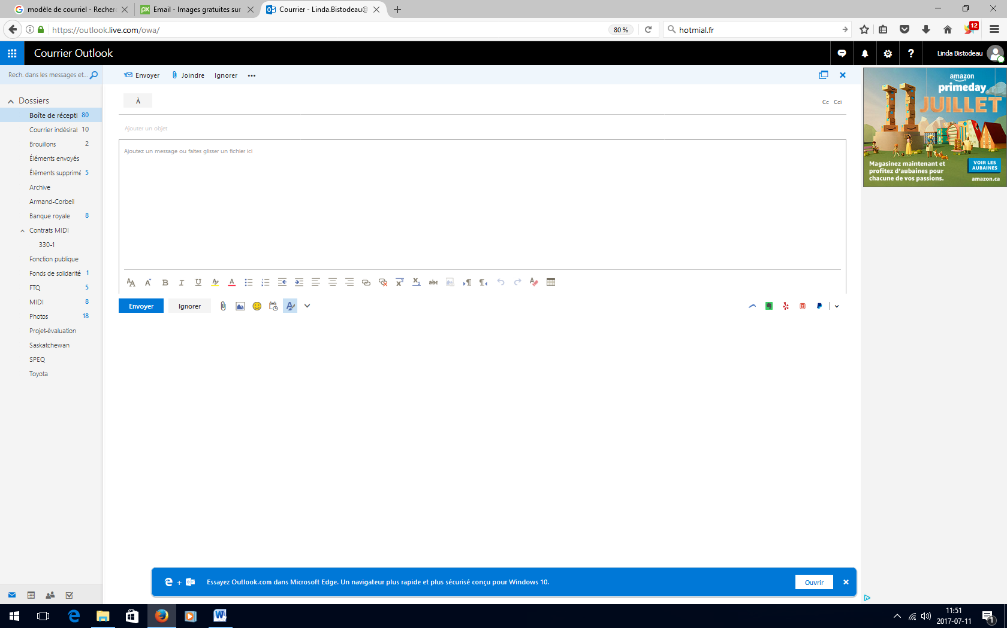

activité 7 : comparons

En plus du Québec, votre employeur est établi dans un autre pays. Pour aider ses employés à l’extérieur du Québec, il vous demande de vous informer sur les démarches liées à la déclaration des revenus dans ce pays et de les comparer avec celles en vigueur au Québec. Faites une recherche en ligne (ça peut être votre pays d’origine) et rédigez un courriel à votre employeur pour l’informer des différences principales.

autoÉvaluation
☐Je peux comprendre des documents administratifs liés aux impôts.
☐Je comprends la concordance des temps de verbes dans les structures conditionnelles.
☐Je comprends l’accord du participe passé employé seul, avec « être » ou avec « avoir ».
☐Je suis capable de rédiger un résumé sur un document informatif traitant des impôts.
☐Je suis en mesure de renseigner des clients sur la déclaration de revenus.

stratégies d’autoapprentissage
Au besoin, exploitez un autre support écrit avec ce canevas, revenez à la Fiche-activités 8B ou passez à l'étape suivante.

De L’ÉCRIT à l’ORAL
Téléchargez la Fiche-activités 8A et faites les activités proposées.
Ces activités, à partir d’une capsule vidéo, vous fourniront des informations supplémentaires sur les revenus et les déductions au Canada.

passeZ à une nouvelle tâche
Commencez par la Fiche-activités de votre choix.
- Fiche-activités A
- Fiche-activités B

